Бюджетное учреждение социального обслуживания Вологодской области «Комплексный центр социального обслуживания населения Грязовецкого
района»

Отчет
о работе учреждения за 2019 год

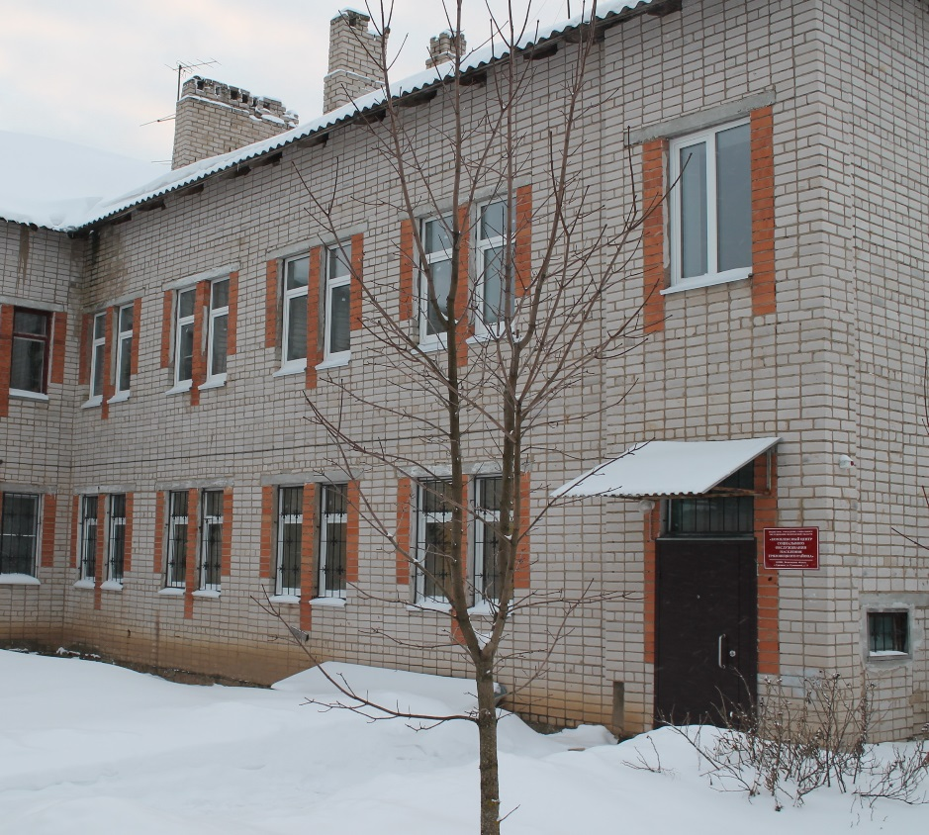

2020 год
Общие сведения об учреждении
Бюджетное учреждение социального обслуживания Вологодской области «Комплексный центр социального обслуживания населения Грязовецкого района» (далее – БУ СО ВО «КЦСОН Грязовецкого района») действует на основании Устава, осуществляя свою деятельность с 22 января 1998 года.
Основной целью деятельности БУ СО ВО «КЦСОН Грязовецкого района» является социальное обслуживание граждан, с предоставлением социальных услуг в полустационарной форме социального обслуживания и в форме социального обслуживания на дому.
В структуру центра входят:
- административный аппарат и хозяйственная служба;
- отделение срочного социального обслуживания;
- отделение социального обслуживания на дому (МО Вохтожское, МО Сидоровское);
- отделение социального обслуживания граждан пожилого возраста и инвалидов (МО Грязовецкое, МО Ростиловское, МО Перцевское, МО Юровское);
- отделение по работе с семьей и детьми.
Отделения БУ СО ВО «КЦСОН Грязовецкого района» располагаются:
- администрация, отделение срочного социального обслуживания, отделение по работе с семьей и детьми (г. Грязовец, ул. Беляева, 15) 1993 года постройки;
- отделение социального обслуживания граждан пожилого возраста и инвалидов (г. Грязовец, ул. Студенческая, д.23) 2000 года постройки;
- отделение социального обслуживания на дому (п. Вохтога, ул. Юбилейная, д.19) арендуемые кабинеты.
Все здания оборудованы центральной системой отопления, водоснабжения, электроснабжения, канализаций.
Охрана зданий осуществляется специализированными организациями.

Кадровое обеспечение
Штатная численность учреждения на 01.01.2020 года составляет 78,5 ставок, фактическая численность 83 человека. Из них: внешних совместителей – 10 чел., внутренних совместителей – 5 чел., находятся в отпуске по уходу за ребенком – 4 чел., имеют группу инвалидности – 3 чел..
За отчетный период принято 28 человек, уволено – 24 человека, из них прием и увольнение воспитателей СВГ – 13 и 8 соответственно. Причины увольнения: по собственному желанию, перевод в другую организацию, истечение срока трудового договора, сокращение численности и штата работников.
В разрезе образования работающих:
- высшее - 34 чел.,
- среднее – 13 чел.,
- среднее специальное - 25 чел.,
- начальное профессиональное – 21 чел..
По итогам работы за 2019 год, ко Дню социального работника, к юбилейным датам 26 работников Центра награждены Почетными грамотами, Благодарственными письмами и Благодарностями:
- директора комплексного центра – 3 чел.,
- главы администрации Грязовецкого муниципального района – 6 чел.,
- администрации Грязовецкого муниципального района – 4 чел.,
- департамента социальной защиты населения Вологодской области – 11 чел.;
- главы муниципального образования Вохтожское – 2 чел..
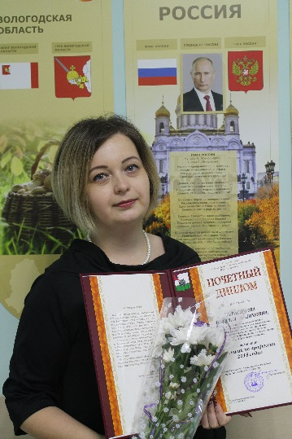
Специалисту по социальной работе отделения срочного социального обслуживания Герасимовой Наталье Вадимовне вручен диплом «Лучший по профессии».
Заведующий отделением социального обслуживания на дому Баранова Ольга Анатольевна занесена на Доску Почета лучших работников системы социальной защиты населения Вологодской области.
В соответствии с коллективным договором занесены на Доску почета работников бюджетного учреждения социального обслуживания Вологодской области «Комплексный центр социального обслуживания населения Грязовецкого района» 5 человек.

Работа с кадрами
В учреждении ведется работа с кадровым составом, посредством повышения их образовательного уровня и повышения профессиональной подготовки.
В 2019 году прошла плановая аттестация работников центра. В ней приняли участие 36 человек. Аттестация проходила в форме тестирования. Особое внимание уделялось вопросам нормативно-правовой базы, знанию стандартов и порядка предоставления социальных услуг и оказанию первой медицинской помощи. Результат аттестации – все аттестуемые соответствуют занимаемым должностям.
В отчетном периоде прошли профессиональную переподготовку:
- по программе «Социальная работа в системе социальных служб» - 38 чел.;
- по программе «Предоставление социально-психологической помощи» - 1 чел.;
- по программе «Специальная педагогика. Логопедия» - 2 чел.;
- по программе «Менеджмент в социальной работе» - 1 чел..
Прошли обучение на курсах повышения квалификации, семинарах по вопросам социального обслуживания 14 сотрудников комплексного центра.
Получают высшее и среднее специальное образование 3 специалиста по социальной работе и 1 социальный работник.

Финансирование деятельности учреждения
Бухгалтерский учет в учреждении осуществляется централизованной бухгалтерией. Объем финансирования учреждения из областного бюджета составил 37932,1 тыс. рублей, что больше, чем в 2018 году на 1514,9 тыс. рублей. От предоставления платных услуг получено 3284,6 тыс. рублей, из которых на развитие учреждения направлено 1113,5 тыс. рублей, что составляет 34 %, остальные средства направлены на стимулирование труда работников – 2171,1 тыс. рублей (66 %).
В 2019 году в рамках подпрограммы «Старшее поколение» израсходованы денежные средства в сумме 454,2 тыс. рублей на проведение капитального ремонта 7 кабинетов и туалетной комнаты на втором этаже здания. Из внебюджетных средств учреждения на укрепление материально-технической базы потрачено 305,7 тыс. рублей.
Средняя заработная плата в учреждении составила 35255 рублей.
Средняя заработная плата по учреждению за последние 3 года:
 | 2017 | 2018 | 2019
В целом по учреждению | 21 826 | 28 495 | 35255
Социальные работники | 22 543 | 33 274 | 34890
Специалисты | 21 776 | 22 490 | 34720
Зав. отделениями | 23 081 | 26 967 | 40950
Прочий персонал | 16 808 | 19 405 | 24497

Выполнение государственного задания по предоставлению социальных услуг
Одной из основных задач БУ СО ВО «КЦСОН Грязовецкого района» является выполнение государственного задания. Приказом директора от 09.01.2018 года № 35 создана рабочая группа по мониторингу выполнения государственного задания. Рабочая группа ежемесячно проводила мониторинг выполнения государственного задания.
По итогам отчетного года государственное задание по установленным показателям выполнено в полном объеме или в рамках допустимого (возможного) отклонения, в пределах которого государственное задание считается выполненным.

Охрана труда и противопожарная безопасность
За 2019 год специалистом по охране труда проведен вводный инструктаж с 10 принятыми работниками. Со всеми работниками учреждения проведён повторный инструктаж (июнь, декабрь).
Прошли проверку знаний требований охраны труда по программе для руководителей, специалистов и предпринимателей в объеме 40 часов в Частном негосударственном образовательном учреждении дополнительного профессионального образования «Учебный центр «Рацио» 4 специалиста.
В отчетном году специалистами Частного негосударственного образовательного учреждения дополнительного профессионального образования «Учебный центр «Рацио» проведена специальная оценка условий труда 20 рабочих мест. Стоимость услуги 28,17 тыс. рублей.
В соответствии с коллективным договором приобретены специальная одежда, обувь и инвентарь, средства индивидуальной защиты на сумму 233,35 тыс. рублей.
По противопожарной безопасности проведены следующие мероприятия:
- проверка основных требований к содержанию территории, помещений, эвакуационных путей и выходов, эксплуатации электроприборов и электрооборудования (январь);
- плановое ПТМ со всеми работниками учреждения (январь, июнь);
- тренировки по эвакуации людей в случае возникновения пожароопасной ситуации (июнь, ноябрь);
- проверка огнетушителей ОП, ОУ (март, июнь, сентябрь, декабрь);
- организация проверки работоспособности АПС и СОУЭ (1 раз месяц, ООО «Служба пожарного мониторинга-35»).

Попечительский совет

Приказом директора от 11.01.2016 года № 40 «О создании Попечительского совета» утверждено Положение, его состав и порядок проведения оценки качества работы Учреждения. Приказом директора от 09.01.2017 года № 32 внесены изменения в состав совета.
Председателем Попечительского совета является начальник отдела культуры, физической культуры, спорта, опеки и попечительства и работе с общественными организациями. Члены совета - представители общественных организаций и СМИ.
Основные задачи Попечительского совета:
-содействие в решении текущих и перспективных задач развития и эффективного функционирования Учреждения, улучшения качества его работы;
-содействие в привлечении финансовых и материальных средств для обеспечения его деятельности;
-содействие в совершенствовании материально-технической базы;
-содействие в повышении информационной открытости;
-содействие в решении иных вопросов, связанных с повышением эффективности деятельности организации социального обслуживания;
-содействие в улучшении качества предоставляемых социальных услуг;
-проведение независимой оценки качества работы Учреждения.
Работа Попечительского совета в 2019 году направлена на решение текущих задач развития и эффективности деятельности БУ СО ВО «КЦСОН Грязовецкого района».
За истекший 2019 год Попечительским советом проведено 3 заседания, на которых рассматривались различные вопросы по оказанию содействия Учреждению в совершенствовании деятельности по предоставлению социальных услуг населению, в том числе основные вопросы по различным направлениям деятельности учреждения
В марте отчетного года представители совета приняли участие в отчетном собрании по итогам работы Комплексного центра за 2018 год.
В октябре члены совета ознакомлены с итогами проведения независимой оценки качества работы Учреждения с использованием открытой (общедоступной) информации о деятельности Учреждения, размещаемой на официальном сайте Учреждения и анкетного опроса получателей услуг.
В декабре при содействии члена Попечительского совета Кругликова Валерия Васильевича, председателя профкома Грязовецкого ЛПУМГ проведен косметический ремонт квартиры ветерана Великой Отечественной войны, а также к новогодним праздникам вручены подарки одиноким престарелым гражданам и детям, находящимся в трудной жизненной ситуации.
В декабре подведены итоги анкетирования по вопросу удовлетворенности получателей социальных услуг качеством оказываемых услуг специалистами Комплексного центра, проводимого в ноябре отчетного года.
Запланированные мероприятия по плану на 2019 год членам Попечительского совета выполнены. Членами Попечительского совета принято решение продолжить работу в 2020 году, выполняя основные задачи Попечительского совета содействие в решении текущих и перспективных задач развития и эффективного функционирования структурных подразделений КЦСОН.

Волонтерская деятельность

В отчетном году на базе ЦАД «Забота» организован волонтерский отряд «Ветераночка», состоящий из 15 волонтёров «серебряного возраста». Руководитель отряда – Бобылева Калиствения Павловна, прошла обучение основам волонтёрства.
Основные направления деятельности отряда:
- предоставление социально-бытовых, социально-медицинских, социально-психологических; социально-педагогических услуг;
- участие в проектной деятельности учреждения;
- участие в акциях;
- организация, проведение и участие в физкультурно-оздоровительных мероприятиях;
- организация, проведение и участие в культурно-досуговых мероприятиях;
- пропаганда волонтерского движения среди лиц пожилого возраста через средства массовой информации.
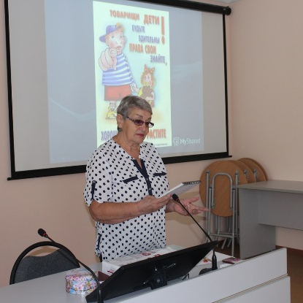
В 2019 году представители волонтерского отряда «Ветераночка» участвовали в проекте Управления образования «Счастливое и интересное лето – 2019» в подпроекте «Неделя с ветеранами». Ветераны провели занятия по правовой культуре, поделились секретами изготовления пасхального яйца и интерьерного украшения из макаронных изделий.
В течение года волонтеры отряда приняли участие в:
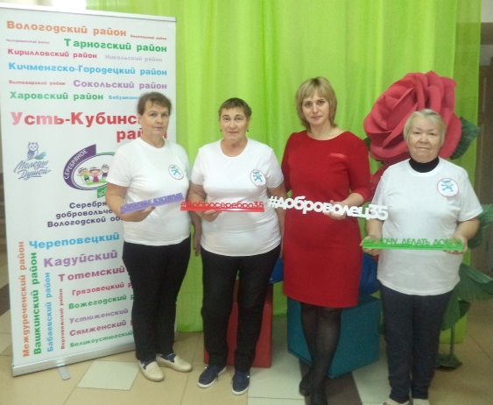
- слете добровольческих активов Вологодской области»;
- межрайонном слёте отрядов волонтеров «серебряного возраста» учреждений социальной защиты области;
- «Форуме волонтёрства и гражданской активности».
Перспективы деятельности волонтерского отряда:
- пропаганда добровольческого движения в Грязовецком районе, привлечение еще большего количества человек в волонтерский отряд «Ветераночка»;
- участие в социально-значимых мероприятиях Грязовецкого района и области;
- открытие и развитие Школы волонтера;
- дальнейшее использование в своей работе возможностей портала https://добровольцыроссии.рф.
Отделение по работе с семьей и детьми приняло участие в VIII Всероссийской акции «Добровольцы – детям!», которая проводилась в Вологодской области с 15 мая по 15 сентября 2019 года. В ходе Акции состоялось 20 разнообразных социально-значимых мероприятий: районные и городские благотворительные акции, анимационные мероприятия, благотворительные развлекательные и спортивные мероприятия, визиты внимания к детям, находящимся в трудной жизненной ситуации и другие. Общее количество участников составило 1217 человек.
Особенно важны результаты акции в сфере профилактики безнадзорности и правонарушений несовершеннолетних, формирование навыков социально одобряемого поведения в детской и молодежной среде. Подростки, состоящие на различных формах профилактического учета привлечены в качестве добровольцев к проведению мероприятий в рамках Акции - 4 человека. А также 35 наставников из числа специалистов субъектов системы профилактики оказывали помощь и поддержку 50 несовершеннолетним.

Проектная деятельность
Проект Комплексного центра Грязовецкого района «Академия МИР (мудрость, интеллект, разум)» стал один из победителей в конкурсе «Активное поколение – 2019», инициированного Благотворительным фондом Елены и Геннадия Тимченко и выиграл грант в размере 120600 рублей. Реализация проекта с 01 июля по 31 декабря 2019 года.
Участники проекта – 120 граждан пожилого возраста и инвалидов.
Проект разработан с целью повышения качества жизни пожилых людей через проведение занятий, направленных на профилактику деменции. Под деменцией в пожилом возрасте подразумевается приобретенное снижение памяти и других высших мозговых функций, что приводит к прогрессирующему затруднению выполнять повседневные виды деятельности.
Одними из основных причин, приводящих к болезни старости, являются снижение физической и интеллектуальной активности, депрессивные расстройства и социальная изоляция. Немногие люди знают, что такое старческое слабоумие, каковы признаки его начала, и от недостатка информации пропускают необратимые изменения в организме. Поэтому одной из задач проекта является информирование граждан о данном заболевании и создание брошюры «Методические рекомендации по профилактике деменции».
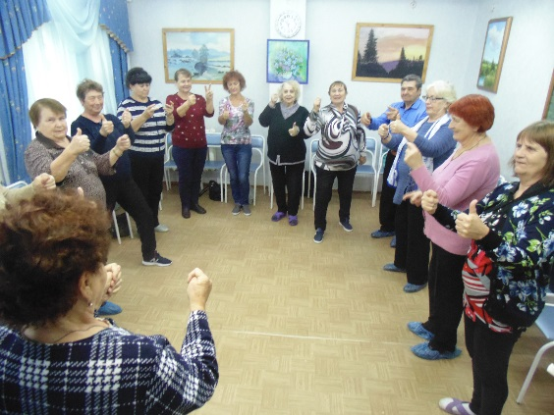
В рамках проекта «Академия МИР» участники не только узнали теоретические основы профилактики деменции, но и выполняли задания на развитие физической и интеллектуальной активности: гимнастика для мозга; игра в шахматы, шашки; физкультминутка; пальчиковая гимнастика; игра в настольный теннис; занятия на тренажерах; су-джок терапия. Занятия в рамках проекта проводили не только специалисты Комплексного центра, но и волонтеры «серебряного» возраста.
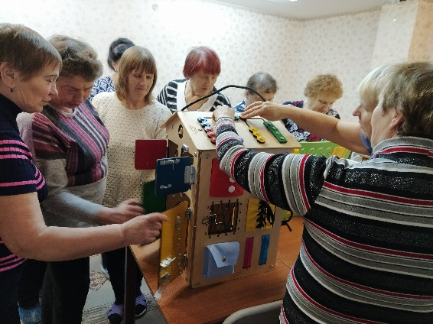
На грантовые средства приобретены адаптивные настольные игры (шаффлборд, нок-хоккей, новус, джакколо бирпонг, матрешка рулонная, игра «крестики-нолики»), развивающие игры (бизиборды и бизидом). Данные игры способствуют нервно-психическому развитию играющего, получению положительных эмоций, в этих играх развивается воля, сообразительность, быстрота реакции.
Результаты динамического психологического исследования показали хорошие результаты от проводимых занятий - выявлена динамика улучшений когнитивных функций у 78% пожилых граждан, стабилизация когнитивных процессов зафиксирована у 12%.
В результате проекта в центре активного долголетия «Забота» введено направление деятельности – клуб «Академия МИР».

Центр активного долголетия «Забота»
Цель деятельности центра активного долголетия «Забота» - моральная поддержка граждан пожилого возраста и стимул к активной и насыщенной жизни. В ЦАД «Забота» ведется работа с гражданами пожилого возраста по 20 направлениям. В отчетном году проведено 950 мероприятий и занятий (по сравнению с 2018 годом показатель увеличился на 14%), которые посетили 213 пожилых граждан.
ЦАД «Забота» заключены соглашения о сотрудничестве с БУЗ ВО «Грязовецкая ЦРБ», БУК Грязовецкого района «Межпоселенческая центральная библиотека», МБУДО «Центр развития детей и молодёжи», Русская православная, Районный совет ветеранов, НКО «Общество знания России», БУК «Грязовецкий музей истории и народной культуры», БУК «Культурно-досуговый центр», Общеобразовательная школа № 1 г. Грязовец, д/с «Родничок», д/с «Ивушка».
На базе Центра сформированы 4 группы само-и взаимопомощи. Общее количество 20 человек. Работа групп включает в себя:
- проведение ежедневной гимнастики для тела и глаз;
- ежедневные прогулки на свежем воздухе;
- проведение суджок-терапии;
- оказание психологической и эмоциональной поддержки.
В соответствии с пунктом 4.1. Постановления коллегии Департамента социальной защиты населения Вологодской области № 6 от 21.12.2017 года в рамках деятельности ЦАД «Забота» организована выездная форма работы с гражданами старшего поколения, проживающими в сельской местности в форме квест-игры «Радуйся жизни». В ходе квест-игры гражданам пожилого возраста раскрываются 5 составляющих активного долголетия: непрерывное образование, интенсивное общение, регулярное движение, научиться жить со своими болезнями; правильное питание.
В первом блоке специалист показывает упражнения для сохранения интеллектуальных способностей в пожилом возрасте, дает задания на развитие памяти и внимания.
Во втором блоке психолог рассказывает о навыках эффективного общения, проводит занятия на развитие коммуникативных навыков.
В третьем блоке специалист показывает элементы дыхательной гимнастики Стрельниковой и демонстрирует физические упражнения против развития остеохондроза и упражнения для сердца.
В четвертом блоке рассказываем о Су- джок терапии и развитии мелкой моторику и сенсорики с помощью тактильных мешочков, проводим гимнастику для глаз,
В пятом блоке специалист рассказывает о правильном питании.
За отчетный период проведено 11 мероприятий, посетили 136 граждан.

Отделения социального обслуживания на дому
Цель деятельности отделений направлена на создание условий, обеспечивающих пожилым людям и инвалидам возможности как можно дольше жить в домашней обстановке. Услуги, входящие в перечень гарантированных государством социальных услуг, предоставляются гражданам пожилого возраста и инвалидам, частично утратившим способность к самообслуживанию, своевременно и в полном объеме.
Задачами отделений является рациональное использование финансовых ресурсов и ресурсов труда социальных работников, выявление и учет граждан, проживающих на территории Грязовецкого района и нуждающихся в социальном обслуживании, проведение обследований социально-бытовых условий престарелых и инвалидов, своевременное и качественное оказание социальных услуг.
В учреждении функционирует два отделения социального обслуживания на дому. За 2019 год обслужено 485 граждан пожилого возраста и инвалидов, из них 223 гражданина, проживающих в сельской местности.
Количество получателей социальных услуг на дому
за период 2017-2019 годы
Год | 2017 | 2018 | 2019
Количество ПСС | 428 | 554 | 485

Из таблицы видно, что данный показатель, что по сравнению с предыдущим годом количество обслуживаемых граждан уменьшился на 13%.
Нагрузка на одного социального работника за данный период составляет 10,9.
Отказа от надомного обслуживания по причине изменения платы за обслуживание нет.
Социальные услуги, входящие в перечень гарантированных государством социальных услуг предоставлялись получателям социальных услуг на платной основе и бесплатно. За 2019 год бесплатно получали услуги – 156 получателей социальных услуг, из них:
- 4 участника Великой Отечественной войны;
- 21 вдова участников и инвалидов Великой Отечественной войны;
- 131 получатель социальных услуг, который имеет среднедушевой доход ниже 1,5 размера прожиточного минимума.
Общее количество услуг, предоставленных социальными работниками в отчетном периоде, составляет 183 668, из них 156 838 услуг, входящие в перечень гарантированных государством. Тарифы на услуги, входящие в перечень гарантированных государством утверждены приказом директора от 31.01.2018 года № 60 «Об утверждении тарифов на социальные услуги, предоставляемые учреждением». Среднее количество предоставленных услуг, входящих в перечень гарантированных государством 1 клиенту за год составило 378. В сравнении с 2018 годом количество услуг увеличилось на 7%. Периодичность предоставления, и качество выполнения данного вида услуг согласно Стандартам социальных услуг, предоставляемых поставщиками социальных услуг в Вологодской области, утвержденных приказом Департамента социальной защиты населения от 26.12.2014 года № 594 с внесенными изменениями.
Получатели социальных услуг на дому имели право пользоваться дополнительными услугами. За отчетный период численность лиц, получавших дополнительные услуги, составляет 189 человек.
Проанализируем количество предоставленных услуг за период с 2016-2018 годы:
Показатель | 2017 | 2018 | 2019
Общее количество услуг | 168 969 | 172035 | 183668
-входящие в перечень гарантированных услуг | 137402 | 143071 | 156838
-сверх государственного задания | 100 | 1690 | 784
-дополнительные | 31467 | 27274 | 26046

Исходя из показателей данной таблицы, можно сделать вывод, что общее количество услуг увеличивается ежегодно. Показатель «общее количество услуг» увеличивается за счет увеличения количества предоставленных услуг входящих в государственное задание.
Показатель «услуги, предоставленные сверх государственного задания» в 2019 году уменьшился на 54%. Это связано с тем, что в основном получателям социальных услуг достаточно периодичности и количества предоставления услуг (стандарты), входящих в государственное задание.
Количество дополнительных услуг уменьшается, в связи с увеличением нагрузки на социального работника по выполнению услуг входящих в государственное задание и сверх государственного задания.
В отчетном периоде на условиях оплаты обслужено 329 человек. За предоставленные социальные услуги на дому поступило денежных средств в сумме 3215,16 тыс. рублей, в том числе за дополнительные – 375,32 тыс. рублей.

Стационарозамещающие технологии
В 2019 годом в работе с гражданами пожилого возраста и инвалидами большое внимание уделялось применению стационарозамещающих технологий.
Уход за тяжелобольным человеком в домашних условиях требует особой организации быта, наличия специальных навыков. Чтобы сохранить здоровую психологическую атмосферу в семье необходимо научить родственников адаптироваться к изменениям, которая внесла в их жизнь тяжелая болезнь близкого им человека. Для этой цели при отделениях социального обслуживания на дому организованы «Школа ухода за гражданами пожилого возраста».
Обучение родственников пожилых людей и инвалидов, волонтеров, сотрудников комплексного центра проводится посредством проведения лекций, консультаций, тренингов. Для проведения занятий приглашаются специалисты БУЗ «Грязовецкая районная больница», протезно-ортопедического предприятия г. Вологды, психолог учреждения. Обучение предусматривает групповые и индивидуальные занятия, выход на дом. Периодичность занятий – 1 раз в месяц, продолжительность занятия составляет 1-1,5 часа.
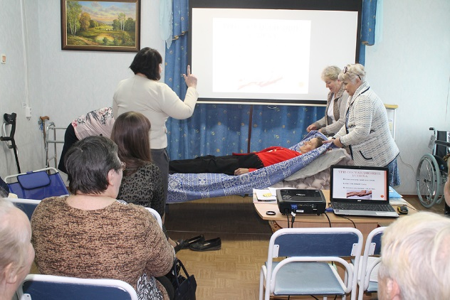
В 2019 году прошли обучение 186 человек, из них: 37 сотрудников комплексного центра, 121 родственник граждан пожилого возраста и инвалидов, 28 волонтеров.
В мае и августе отчетного года на базе специального жилого дома и отделения социального обслуживания на дому в пос. Вохтога специалисты отделения срочного социального обслуживания организовали практический семинар «Правила и приемы ухода в домашних условиях за лежачими больными пожилого возраста с помощью реабилитационного оборудования. Содействие в подборе и приобретении ТСР». В семинаре приняли участие более 80 человек. Это и представители первичных ветеранских организаций, районного общества инвалидов, родственники тяжелобольных людей, участники отряда «серебряных» волонтеров «Ветераночка», специалисты и социальные работники учреждения.
Организаторы продемонстрировали участникам занятия три составляющих успешного ухода за лежачими больными: психологический настрой больного и его родственников; качественный уход и подбор вспомогательных средств. На практической части занятия, присутствующие приобрели знания о том, как правильно поменять постельное белье больному, выполнить гигиенические процедуры, переместить больного.
В учреждении составлен банк граждан готовых оказывать услуги сиделки, и прошедших «Школу ухода за гражданами пожилого возраста».
Технология «Школа безопасности» применяется в работе отделений социального обслуживания на дому. Данной технологией охвачен каждый получатель социальных услуг на дому. Два раза в год проводится инструктаж с вручением буклетов по пожарной и электробезопасности (в журнале учета посещений и предоставляемых услуг ставится отметка). Также в Центре активного долголетия «Забота» с клиентами проводятся беседы с участием представителей правоохранительных органов, органов здравоохранения, органов противопожарной безопасности.
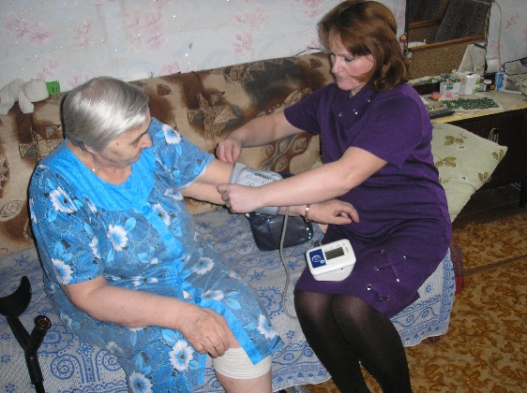
Активно применяется такая форма работы как «Профилакторий на дому». За 2019 год услуги получили 230 получателей социальных услуг на дому.
Согласно индивидуальным дневникам оказания услуг гражданам пожилого возраста предоставлен комплекс социально-медицинских, социально-психологических услуг, а также восстановительные и реабилитационные мероприятия с использованием портативного реабилитационного оборудования. Мероприятия проводились в соответствии с учетом состояния здоровья граждан пожилого возраста и рекомендациями участкового терапевта. Курс «Профилакторий на дому» составляет 10 дней. В ходе курса медицинским работником проводилось индивидуальное консультирование по медицинским вопросам; групповые лекции «Соблюдение гигиены – прямой путь к долголетию», «Здоровый образ в пожилом возрасте»; лечебная гимнастика, контроль артериального давления и уровня сахара в крови. Наиболее востребованны услуги восстановительного и реабилитационного характера с использование портативного оборудования: Маг-30, очиститель воздуха и массажные шарики. Внедрена услуга – проведение инъекций по назначению врача.
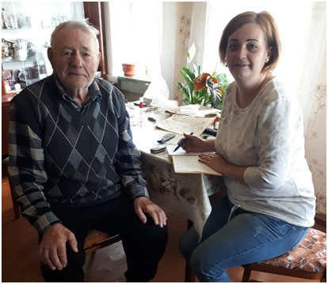
Социальное сопровождение граждан, признанных нуждающимися в социальном обслуживании также является стационарозамещающей технологией. В 2019 году на социальном сопровождении находилось 189 получателей социальных услуг, из них: 123 гражданина, признанных нуждающимися в социальном обслуживании на дому, 66 – в полустационаре.
В Грязовецком районе проживает 7 участников Великой Отечественной войны, из них 4 человека признаны нуждающимися в социальном обслуживании на дому и находятся на социальном сопровождении. Остальные участники и инвалиды Великой Отечественной войны находятся на социальном патронаже. Специалисты комплексного центра ежеквартально посещают данную категорию населения.
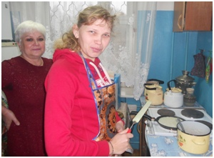
С 2018 года в Комплексном центре организована работа реабилитационно-досуговой группы для молодых инвалидов с ментальными нарушениями «Учимся жить самостоятельно». Основная задача заключается в том, чтобы научить молодых инвалидов самостоятельной жизни, элементарным вещам – приготовлению пищи, стирке и глажке белья, уборке дома, ремонту одежды, походу в магазин, больницу и другие социально-значимые учреждения. Занятия с молодыми инвалидами проводят специалисты комплексного центра и волонтеры. В 2019 году реабилитационно-досуговую группу посещали 8 инвалидов трудоспособного возраста.

Отделение срочного социального обслуживания
Отделение срочного социального обслуживания оказывает гражданам, вне зависимости от их возраста, остро нуждающимся в социальной поддержке, помощь разового характера.
В отчетном году специалистами по социальной работе принято 1149 заявлений на получение государственной социальной помощи, из них 154 заявления на назначение социального пособия на основании социального контракта.
По подпрограмме «Предоставление мер социальной поддержки отдельным категориям граждан» в отчетном году Департаментом социальной защиты населения выделены денежные средства в сумме 110 тыс. рублей на приобретение продуктовых наборов и 200 тыс. рублей на наборы школьно-письменных принадлежностей.
Одной из предоставляемых услуг специалистами отделения срочного социального обслуживания является обеспечение новорожденных детей, находящихся в трудной жизненной ситуации, средствами ухода. За данной услугой обратился 71 гражданин.
Одним из видов деятельности отделения срочного социального обслуживания является сбор пакета документов для оформления гражданина в стационарные учреждения социального обслуживания области. В 2019 году оформлено в дом-интернат 9 человек, из них в:
- АУ СО ВО «Красавинский психоневрологический интернат» - 1 человек;
- АУ СО ВО «Октябрьский дом-интернат для престарелых и инвалидов» - 1 человек;
- АНО «Новая жизнь» - 4 человека;
- БУ СО ВО "Вогнемский психоневрологический интернат"-1 человек;
- АУ СО ВО "Череповецкий психоневрологический интернат "- 1 человек;
- АУ СО ВО "Вологодский психоневрологический интернат № 1"– 1 человек.
На базе отделения срочного социального обслуживания создан пункт выдачи технических средств реабилитации. Цель - социальная поддержка инвалидов и иных граждан, нуждающихся в технических и иных средствах реабилитации по медицинским показаниям. В 2018 году услугами пункта проката воспользовались 66 человек. Средства реабилитации выдавались на период восстановления здоровья граждан, временно утратившим способность к самообслуживанию, вследствие заболеваний, травм и плановых операций.
По подпрограмме «Безбарьерная среда» закуплены технические средства реабилитации на сумму 78190 рублей.
Все средства реабилитации выдаются на период пользования на бесплатной основе, с получателями социальных услуг заключается договор на безвозмездной основе.
Одним из направлений работы отделения срочного социального обслуживания является организация отдыха и оздоровления детей. Объем денежных средств, предусмотренных областным бюджетом на организацию отдыха и оздоровления детей в возрасте от 6 до 18 лет, в 2018 году составил 5836,3 тыс. рублей. Денежные средства направлены на полную или частичную оплату стоимости путевок в организациях отдыха и оздоровления 1271 ребёнок.
Денежные средства в размере 1323,04 тыс. рублей перечислены на частичную оплату стоимости 118 путевок в загородные оздоровительные лагеря, расположенных на территории Вологодской, Ивановской, Ярославской областей и Черноморском побережье.
Заключены соглашения на частичную оплату стоимости путевок с лагерями с дневным пребыванием детей, осуществляющих деятельность на базе образовательных учреждений, организующих отдых и оздоровление детей в каникулярный период, расположенных на территории Грязовецкого района на сумму 1365,85 тыс. рублей. Данный вид услуги получили 729 детей.
Организован отдых детей, находящихся в трудной жизненной ситуации:
- приобретены 80 путевок в загородные оздоровительные лагеря, расположенные на территории Вологодской области на сумму 1453,62 тыс. рублей;
- произведена частичная оплата стоимости 10 путевок в загородные оздоровительные лагеря, расположенные на территории Вологодской области на сумму 171,61 тыс. рублей;
- заключены соглашения на частичную оплату стоимости путёвок в лагеря с дневным пребыванием детей на сумму 830,02 тыс. рублей. Данный вид услуги предоставили 237 детям.
В летнюю оздоровительную кампанию 2019 года произведена полная оплата стоимости путевок на сумму 686,11 тыс. рублей для 61 несовершеннолетнего из числа детей-сирот и детей, оставшихся без попечения родителей, в том числе: 32 ребенка в лагеря с дневным пребыванием и 29 детей в загородные оздоровительные лагеря, расположенные на территории Вологодской области.
Санаторно-курортное лечение получили 36 детей на сумму 771 776 рублей.
В 2019 году специалистами по социальной работе осуществлялись выходы в семьи с целью факта совместного проживания с заявителем не менее троих детей для получения удостоверения многодетной семьи – 6 семей. По результатам обследования составлены акты проверки по форме, утвержденной Постановлением Правительства области от 12.12.2016 года № 1113.
Согласно плану мероприятий, направленных на организацию работы с инвалидами, проживающими на территории Грязовецкого района на 2019 год, во 2 квартале отчетного года специалисты комплексного центра обследовали инвалидов 1 и 2 группы. Число обследованных граждан составляет 454. На каждого гражданина составлен лист обследования социального статуса инвалида, где указаны: условия проживания; наличие технических средств реабилитации; способности к самообслуживанию, передвижению, общению и трудовой деятельности; нуждаемость в консультациях специалистов центра занятости, юриста. В ходе обследования инвалидам вручены информационные буклеты о комплексном центре социального обслуживания. При необходимости гражданам даны консультации по использованию технических средств реабилитации и абилитации, обеспечены техническими средствами реабилитации из пункта проката комплексного центра. Признаны нуждающимися в социальном обслуживании на дому 5 граждан. Одним из результатов обследования является принятие на социальный патронаж 41 одиноко проживающего инвалида, в том числе, 9 инвалидов-колясочников.
По подпрограмме «Старшее поколение» БУ СО ВО «КЦСОН Грязовецкого района» переведены денежные средства на проведение социокультурных мероприятий, а также мероприятий, посвященных Дню Победы в Великой Отечественной войне, Международному дню пожилого человека для граждан пожилого возраста и инвалидов в сумме 539,6 тыс. рублей. Социокультурные мероприятия Учреждение проводит при взаимодействии с Управлением ЗАГС Вологодской области Грязовецкий территориальный сектор ЗАГС, КУ «Комитет по культуре и туризму», Районным советом ветеранов, администрацией Грязовецкого муниципального района. В отчетном году денежные средства израсходованы на:
- проведение мероприятий, посвящённых Дню Победы: организация торжественного обеда, приобретена сувенирная продукция на сумму 63,98 тыс. рублей;
- организацию вечеров отдыха, концертов и поздравлений в рамках Дня пожилого человека на сумму 80,0 тыс. рублей;
- поздравление ветеранов с юбилейными датами, «золотых» супружеских пар на сумму 170,0 тыс. рублей;
- поощрение активных ветеранов на сумму 107,9 тыс. рублей;
- проведение смотров-конкурсов и других мероприятий, стимулирующих творческую активность ветеранов: приобретение сувенирной продукции на сумму 20,0 тыс. рублей;
- организацию посещений ветеранами учреждений культуры, физкультурно-оздоровительных организаций: приобретение билетов в театр и абонементов в бассейн в сумме 47,5 тыс. рублей и приобретение инвентаря для туристических слетов на сумму 20,2 тыс. рублей;
- проведение мероприятий в ЦАД «Забота»: приобретение сувенирной продукции, материалов для оформления помещений (плакаты праздничные), расходных и канцелярских товаров на сумму 29,5 тыс. рублей.
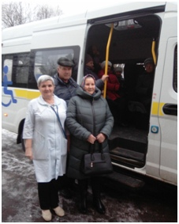
В рамках реализации федерального проекта «Старшее поколение» национального проекта «Демография» Вологодской области комплексным центром закуплен автотранспорт для доставки жителей старшего поколения, проживающих в сельских территориях к месту проведения диспансеризации. С БУЗ ВО «Грязовецкая районная больница» заключено соглашение о межведомственном взаимодействии по доставке лиц старше 65 лет, проживающих в сельской местности, в медицинские организации для прохождения диспансеризации и проведения дополнительных скринингов на выявление отдельных социально значимых неинфекционных заболеваний от 21.11.2019 года. С декабря 2019 года начали реализацию данного проекта. Осуществлено 6 выездов, доставлено к месту проведения скрининга и обратно 37 граждан.
Одной из форм организации работы Комплексного центра по предоставлению социальной помощи гражданам, проживающим в сельской местности, по месту их проживания является мобильная бригада. Целью деятельности мобильной бригады является обеспечение гарантий реализации граждан, проживающих в отдалённых и малонаселённых пунктах на получение социальных услуг, повышение качества жизни граждан пожилого возраста, инвалидов и граждан, находящихся в трудной жизненной ситуации.
В состав мобильной бригады входят специалисты комплексного центра, отделения занятости населения по Грязовецкому району, КУ ВО "Центр социальных выплат", Управления Пенсионного фонда России Грязовецкого района, отдела опеки и попечительства Грязовецкого муниципального района.
В 2019 году осуществлено 44 выезда в 12 населенных пунктов. Услугами специалистов мобильной бригады воспользовались 919 граждан, которым оказано 1025 срочных услуг.
Отделение по работе с семьей и детьми
Деятельность отделения по работе с семьей и детьми направлена на профилактику социального сиротства, предоставление социальных услуг, повышение уровня социальной защищенности семей с детьми, проживающих на территории Грязовецкого района, находящихся в трудной жизненной ситуации.
В 2019 году услугами отделения по работе с семьей и детьми воспользовалось 649 семей, в которых проживает 1223 детей.

На социальном обслуживании в полустационарной форме находилось 180 человек, им предоставлено 13098 социальных услуг.
Большую часть услуг составляют социально-педагогические и социально-психологические услуги, которые помогают в преодолении и предотвращении детского и семейного неблагополучия.
В отчетном году организовано 16 семейных воспитательных групп для 18 детей, оказавшихся в социально опасном положении, нуждающихся в социальной реабилитации и защите прав и интересов.
Основания для помещения несовершеннолетних в СВГ: социально опасное положение - 12 несовершеннолетних; по заявлению родителя - 5, по заявлению несовершеннолетнего – 1. Сроки реабилитации: до 3 месяцев – 5чел., от 3до 6 месяцев – 6 чел., от 6 до 1 года – 2 чел. Результаты реабилитации: возвращено в родную семью – 8 детей (61,5%), передано в СРЦН «Феникс» – 2 чел., передано в приемную семью – 3 чел., продолжают социальную реабилитацию в СВГ – 5 чел..
В 2019 году подготовку по программе «Школа приемных родителей» прошли 20 граждан, выразивших желание принять детей-сирот и детей, оставшихся без попечения родителей, на семейные формы устройства, в том числе 9 специалистов по социальной работе повысили профессиональный уровень для организации эффективной работы с приемными семьями в рамках межведомственного мониторинга, а также 2 приемных родителя. Из, прошедших подготовку 3 человека взяли 4 детей под опеку, 2 человека стали воспитателями СВГ.
В рамках Федерального закона от 24.06.1999 года № ФЗ -120 «Об основах системы профилактики безнадзорности и правонарушений несовершеннолетних" специалисты отделения осуществляли социальный патронаж 25 семей, находящихся в социально опасном положении и 57 семей в трудной жизненной ситуации. Данные семьи находились на социальном сопровождении. Благодаря профилактической работе с семьями и несовершеннолетними, находящимися в социально опасном положении и трудной жизненной ситуации, удается обеспечивать безопасное проживание детей в семьях, предупреждать совершение правонарушений детьми и в отношении детей, а также оказывать своевременную помощь в кризисных ситуациях в семьях.
Группу с дневным пребыванием детей посетили 73 человека, из них 12 несовершеннолетних, состоящих на различных профилактических учетах. На базе этих групп реализовалась социально-профилактическая программа «Я, ты, он, она….», направленная на снижение психоэмоционального напряжения, тревожности, следствием, которых являемся агрессивная реакция на окружающих и неадекватность поведения. В результате посещений занятий по этой программе у детей наблюдаются положительные изменения и поэтому работа будет продолжена в 2020 году.
В отчетном году специалистами отделения по работе с семьей и детьми велась профилактическая работа семьями, воспитывающих приемных детей:
- оказана консультативная, психологическая, педагогическая, юридическая, социальная и иной помощи – 61 семье;
- на социальном сопровождении - 77 семей;
- в рамках межведомственного мониторинга посетили –
- организованы и проведены социокультурные мероприятиях для 79 семей.

Задачи на 2020 год
- Выполнение государственного задания в полном объеме.
- Укрепление материально-технической базы, повышение уровня доступности зданий для инвалидов и маломобильных групп населения.
- Достижение целей и задач региональной составляющей федерального проекта «Разработка и реализация программы системной поддержки и повышения качества жизни граждан старшего поколения «Старшее поколение» в Вологодской области».
- Обеспечение индивидуального подхода к нуждам ветеранов Великой Отечественной войны, обеспечение социального обслуживания, социального сопровождения в соответствии с нуждаемостью, подготовка и проведение праздничных мероприятий, посвященных 75-летию Дня Победы;
- Продолжение работы с молодыми инвалидами «Учимся жить самостоятельно».
- Внедрение системы долговременного ухода за гражданами пожилого возраста и инвалидами.
- Привлечение внебюджетных средств, посредством участия в конкурсах на получение гранта.
- Организация работы социально-реабилитационного отделения для инвалидов (полностью обеспечить потребности инвалидов в социально-реабилитационных мероприятиях).
- Увеличение доли замещающих семей, находящихся на социальном сопровождении, от общего количества замещающих семей, до 100%, профилактику возвратов детей из замещающих семей.
- Внедрение инновационных технологий социальной работы, в том числе стационарозамещающих (предполагается увеличить охват граждан не менее чем на 10% к уровню 2019 года).
- Увеличение доли граждан старшего поколения, вовлеченных в активную общественную деятельность не менее чем на 5%.
- Обеспечение информационной открытости, создать положительный имидж учреждения.
- Проводить работу по развитию наставничества в учреждении и повышению кадрового потенциала работников.
- Организация системной работы с добровольцами.

